Синтез белка .
Продолжаем выяснять: как реализуется наследственная информация.
Напоминаю: 1. Все признаки организма зависят , в первую очередь, от его белков
2.Информация о том, какие должны образовываться белки в организме, хранится в ДНК хромосом ядра каждой клетки
3.Белки состоят из аминокислот, следовательно в ДНК хранится информация о том, какие, сколько и в какой последовательности должны быть аминокислоты в белке.
Внимание! Информация о строении белка находится в ядре, а белок собирается на рибосомах в цитоплазме. Как рибосомы узнают, какие аминокислоты нужны для сборки белка ? Существует информационная РНК- иРНК. Именно она перерписывает информацию о строении белка с ДНК и переносит ее к рибосомам
Транскрипция — это процесс перписывания наследственной информации на РНК с участка молекулы ДНК. В ходе транскрипции участок двуцепочечной ДНК «разматывается», а затем на одной из цепочек синтезируется молекула иРНК.
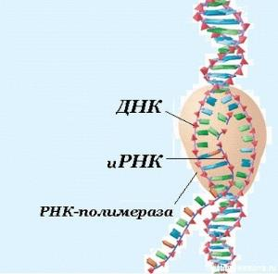
- Сначала участок ДНК, с которого нужно скопировать информацию раскручивается под действием ферментов. В этом месте цепи ДНК становятся параллельными. Раскручивание происходит под действием ферментов.
2.Вдоль одной из цепочек ДНК движется другой фермент РНК-полимераза., который собирает из нуклеотидов кариоплазмы молекулу иРНК.
3.Информационная (матричная) РНК состоит из одной цепи и синтезируется на ДНК в соответствии с правилом комплементарности.
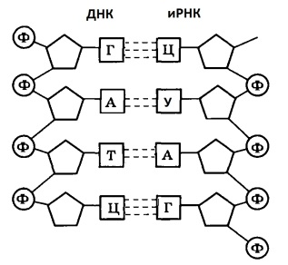
4.Формируется цепочка иРНК, представляющая собой точную копию цепочки ДНК (только вместо тимина включён урацил). Так информация о последовательности аминокислот в белке переводится с «языка ДНК» на «язык РНК».
5.Так как в одной молекуле ДНК может находиться множество генов, то информация о каждом из них отделена в ДНК при помощи стоп-кодонов( триплеты- знаки препинания)
Фермент продолжает синтезировать иРНК до тех пор, пока не дойдёт до очередного «знака препинания» в молекуле ДНК (это последовательность нуклеотидов, указывающая на то, что синтез иРНК нужно прекратить).
Образовавшаяся иРНК покидает ядро, проходит через его поры и уходит в цитлплазму клетки к рибосоме, где собирается белок.
У прокариот синтезированные молекулы иРНК сразу же могут взаимодействовать с рибосомами и участвовать в синтезе белков.
У эукариот иРНК синтезируется в ядре, поэтому сначала она взаимодействует со специальными ядерными белками и переносится через ядерную мембрану в цитоплазму.

Трансляция.
Трансляция — это сборка белковой молекулы на рибосоме., или перевод последовательности нуклеотидов молекулы иРНК в последовательность аминокислот молекулы белка.
В цитоплазме клетки обязательно должен иметься полный набор аминокислот, необходимых для синтеза белков. Эти аминокислоты образуются в результате расщепления белков, получаемых организмом с пищей, а некоторые могут синтезироваться в самом организме.
- иРНК с информацией о том, какой белок нужно собрать на рибосоме, подходит к рибосоме.
2. Рибосома состоит из 2-х частиц, в рибосоме имеется активный центр
3. иРНК вползает между частицами рибосомы, в активном центре рибосомы оказывается один триплет иРНК, который будет указывать- какая аминокислота в данный момент нужна для сборки белка.
4. Аминокислоты к рибосомам приносят транспортные РНК-тРНК
5. тРНК похожа на лист клевера, наверху у нее антикодон, а к ее «черешку» прикрепляется определенная аминокислота, которая этим антикодоном кодируется

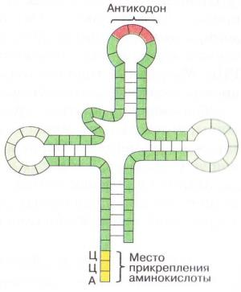

6. т-РНК « ударяются» о рибосому. Если антикодон тРНК окажется комплементарным триплету иРНК, находящемуся в данный момент в активном центре рибосомы, то эта тРНК прикрепит свою аминокислоту к рибосоме.
7. Рибосома постепенно сдвигается по иРНК, задерживаясь на следующих триплетах, которые указывают на аминокислоты, необходимые для синтеза белкаТак постепенно формируется молекула полипептида (белка).

Рибосома постепенно сдвигается по иРНК, задерживаясь на следующих триплетах. Следующая тРНК, антикодон которой окажется комплементарным следующему триплету иРНК, оказавшемуся в активном центре рибосомы, отдаст рибосоме свою аминокислоту, которая пептидной связью соединится с уже находящейся на рибосоме Так постепенно формируется молекула полипептида (белка).


